**Сайт: https://gonimvarim.ru/**

1. **Сортировка – изменить названия**

* По новинкам
* По цене: сначала дешёвые
* По цене: сначала дорогие

1. **Надо убрать из noindex**

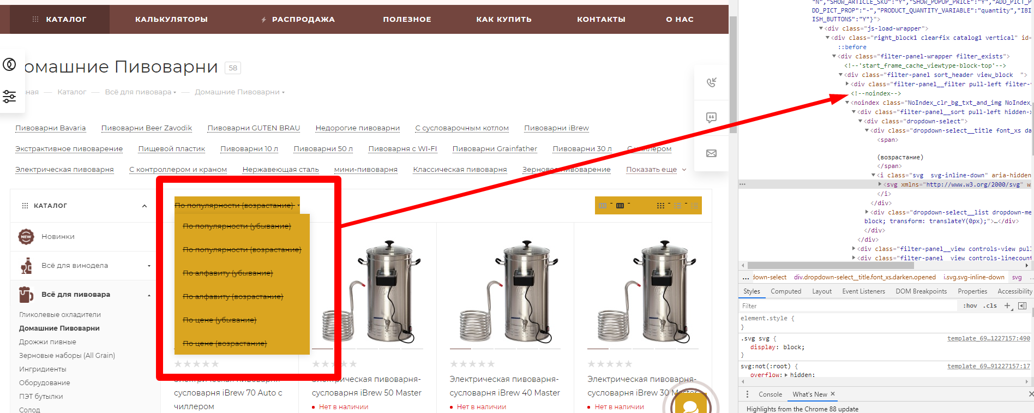

1. **Сделать кнопку «в корзину» index в каталоге товаров**

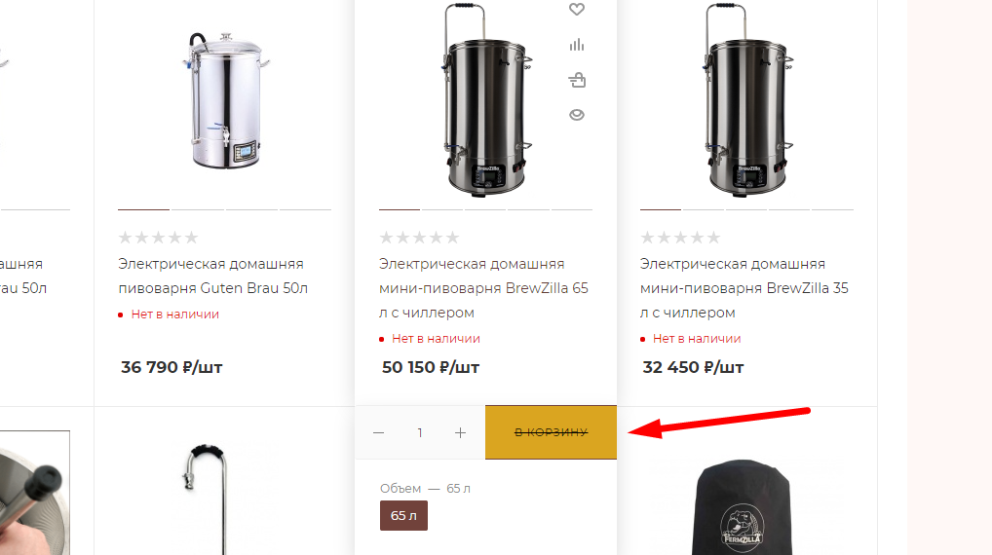

1. **В подкатегориях** – после вывода всех товаров, при небольшом кол-ве товаров (менее 24 товаров) – добавить блок «рекомендованные товары» с выводом товаров из категории вышестоящей, т.е. в категории «домашние пивоварни» в блоке «рекомендованные товары» - выводим товары из категории «всё для пивовара». Общее кол-во товаров в листинге должно быть 40. Это же правило должно касаться и теговых страниц

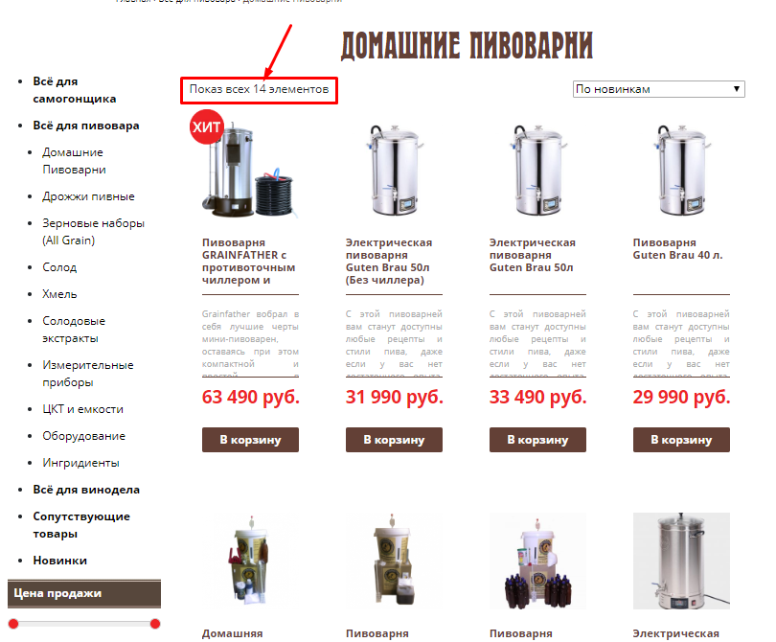

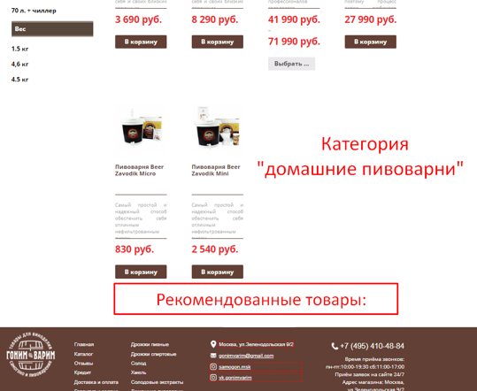

**Это же правило должно касаться и теговых страниц:**

Пример <https://gonimvarim.ru/catalog/dlya-pivovara/pivovarni/pivovarni-bavaria/>

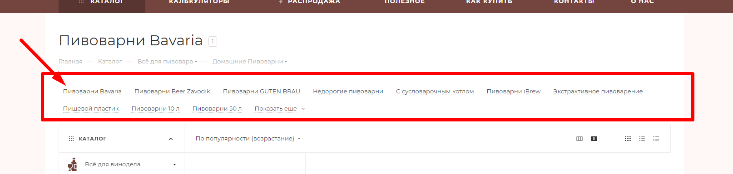

1. **Карточка товара: добавить 2 блока по 6 товаров**

* Похожие товары
* Сопутствующие товары

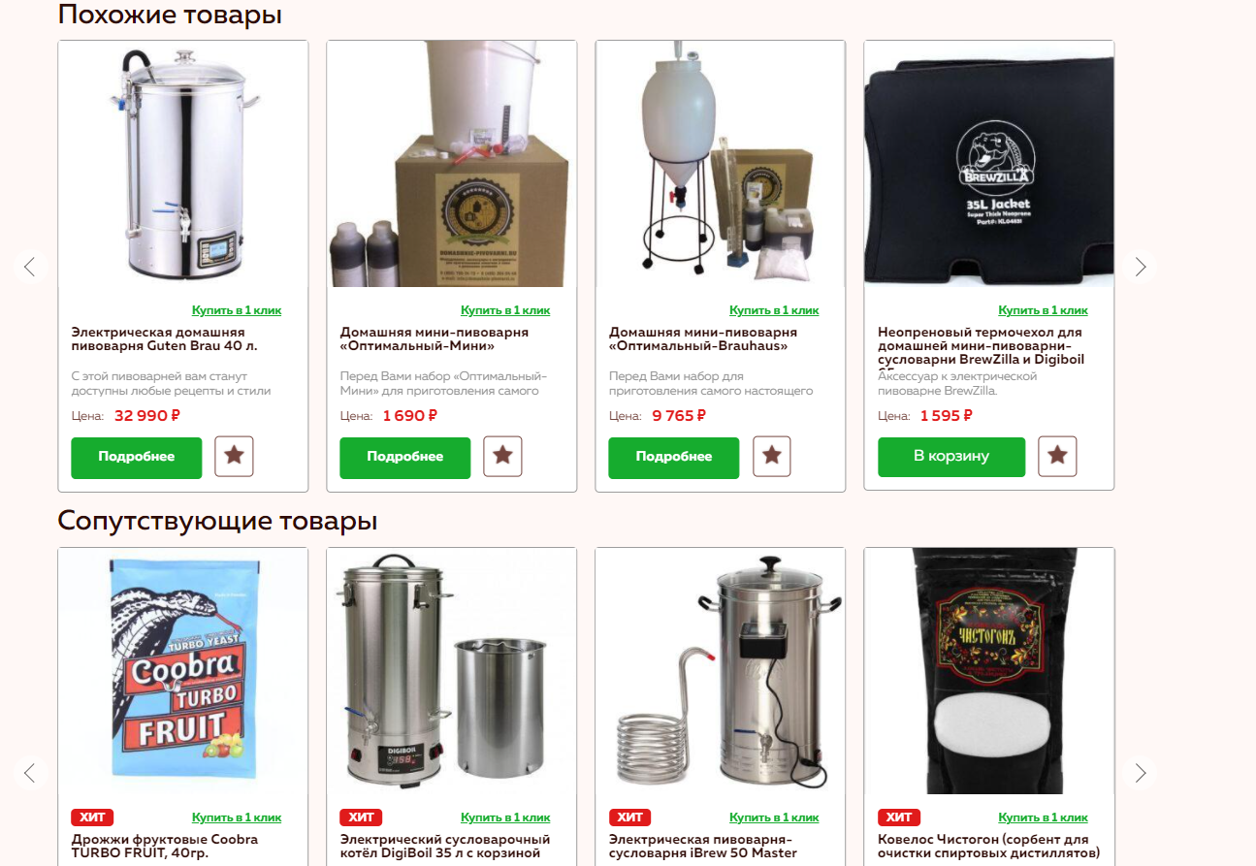

1. **Убрать из nofollow телефон в футере и в шапке**

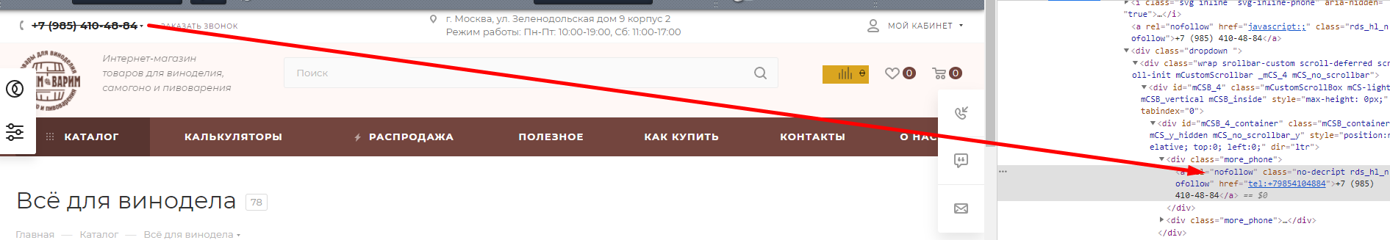

1. **Настроить rel canonical на фильтрацию на все категории:**

Пример:

есть категория <https://gonimvarim.ru/catalog/dlya-pivovara/>

в ней фильтр

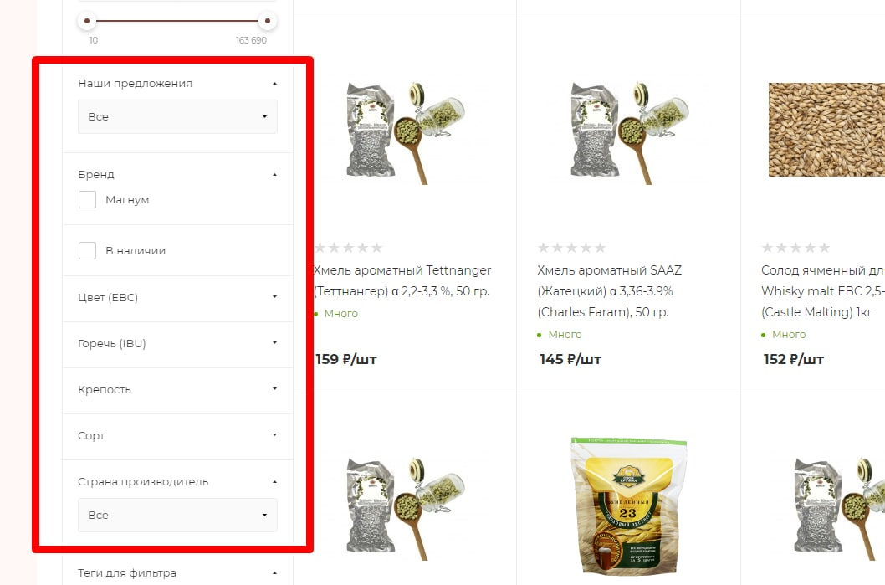

вот такой url прописывается при выборе параметра в фильтре

Надо сделать так, чтобы на этой странице фильтрации каноникал был прописан на материнскую категорию, т.е. на <https://gonimvarim.ru/catalog/dlya-pivovara/>

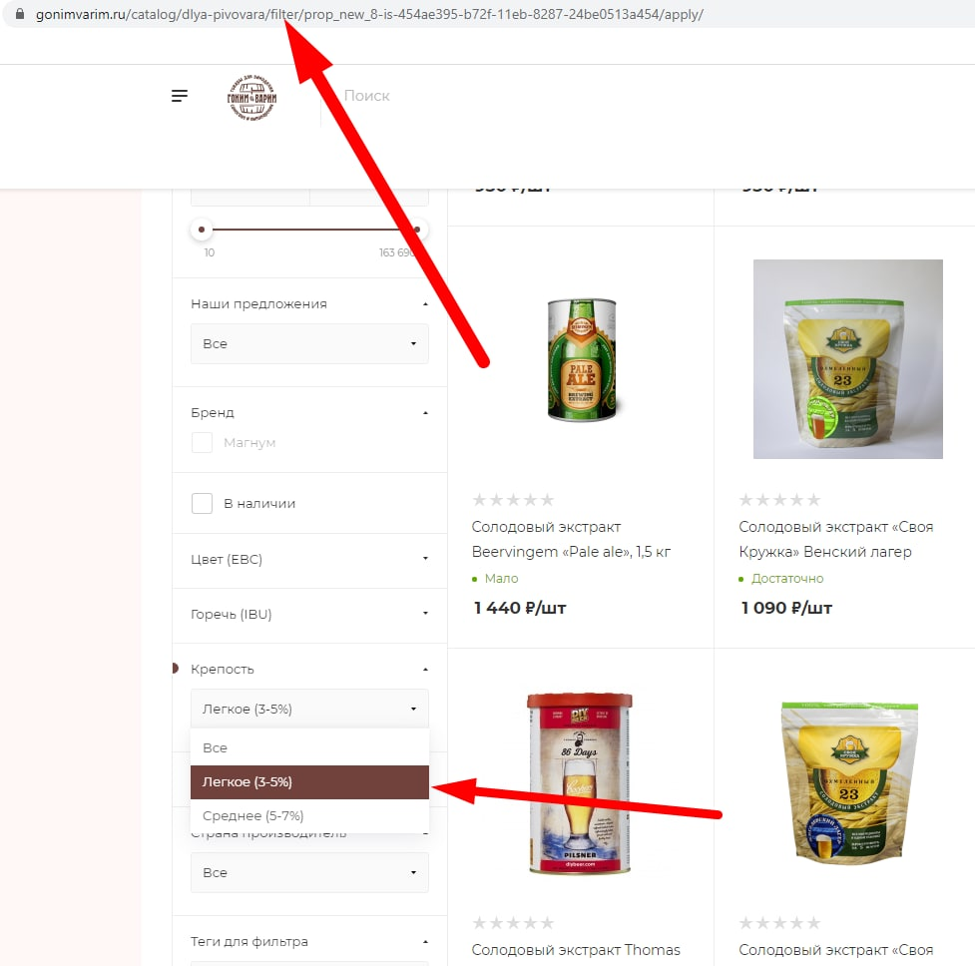

При составлении rel canonical cтоит учесть, что у нас есть теговые страницы, которые тоже присутствуют в фильтре,

Например <https://gonimvarim.ru/catalog/dlya-pivovara/pivovarni/pivovarni-bavaria/>

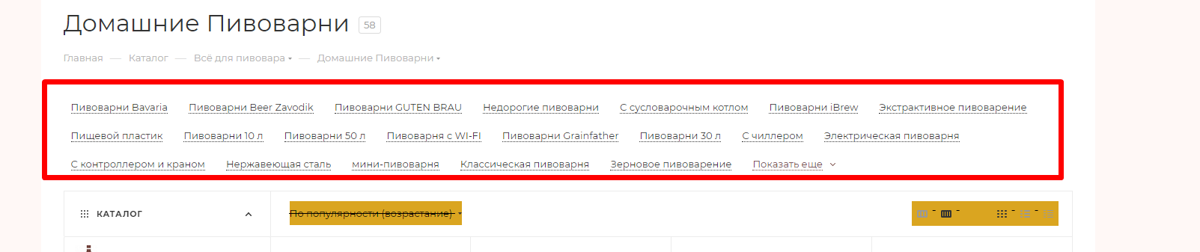

**На данные страницы каноникал не должен стоять на материнскую категорию**

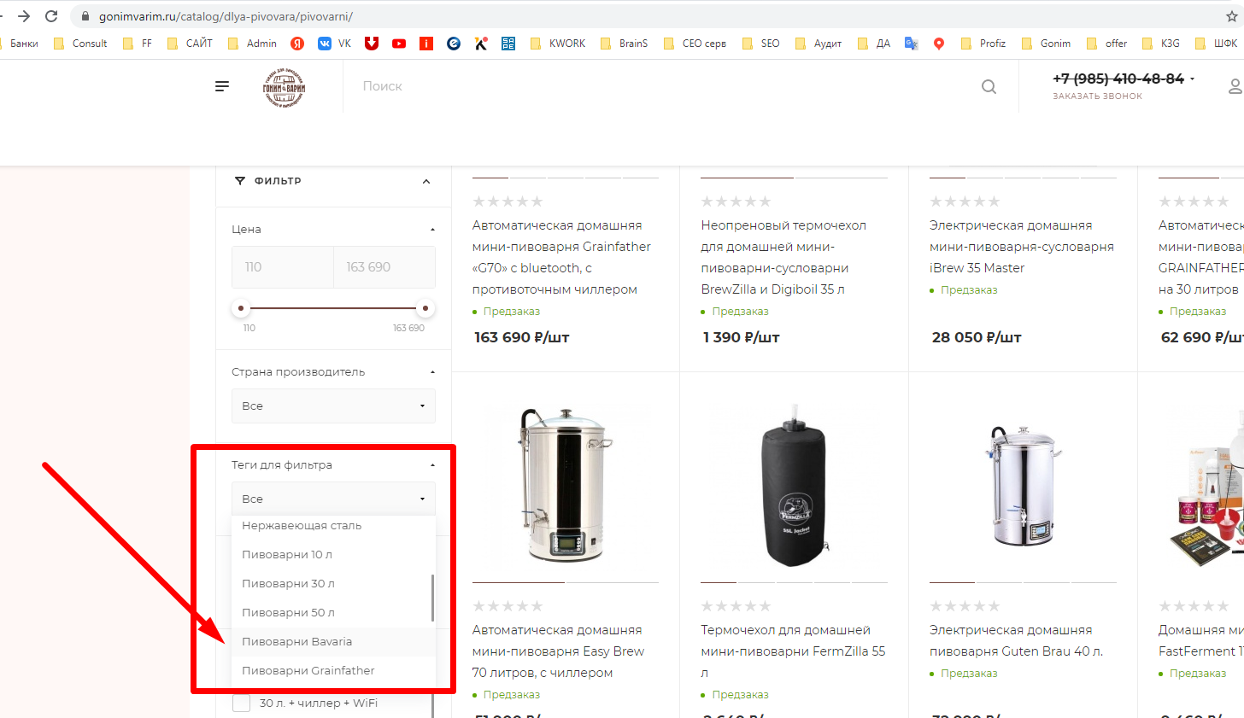

1. **Убрать дублирующиеся тексты**: в категориях стоят тексты – их оставляем, а на теговых страницах, тексты дублируются с материнских категорий, их надо убрать:

Пример:

Основная категория на которой стоит текст

<https://gonimvarim.ru/catalog/dlya-pivovara/pivovarni/>

теговая страница на которой дублируется текст

<https://gonimvarim.ru/catalog/dlya-pivovara/pivovarni/pivovarni-bavaria/>